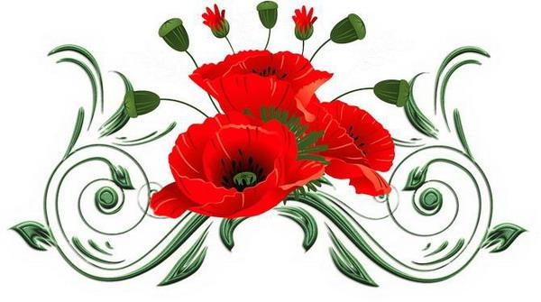  Республика Карелия  г. Петрозаводск  МОУ «Основная школа № 32»  2018 год  Сочинение 7 класс: Стрелец Мария, Новикова Дарья, Зелинский Денис, Иммаров Михаил.  Классный руководитель Исакова Т.Ф. | МОУ «Основная школа № 32»  Мастер - класс  «Украинские вареники»  Организатор: Руковишникова Светлана Владимировна.  Председатель Карельской Республиканской общественной организации  «Общество Украинской культуры «Калина»   Участники: учащиеся 7-8 класса  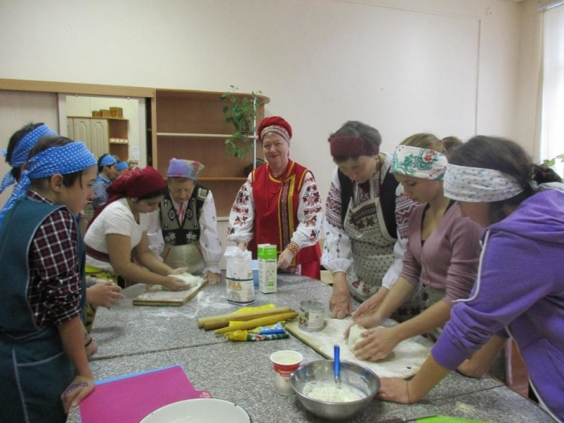

Ах, эти вареники!  У каждого народа есть свои традиции приготовления пищи и свои национальные блюда, свои секреты национальной кухни. Многие археологи и историки утверждают, что национальная кухня является одной из характерных черт нации. По ней можно судить об образе жизни предков, изучать быт древности и даже находить ответы на некоторые неясные в истории вопросы. Даже рекомендуют желающим изучить характер конкретного народа или нации начинать именно с кухни.  В пятницу, 26 октября, к нам в школу приехали гости из украинского общества «Калина». На мастер-классе нам рассказали, что такое вареники, какие они бывают, с какими разными начинками…  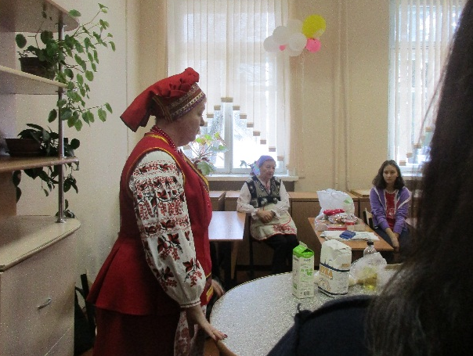 | 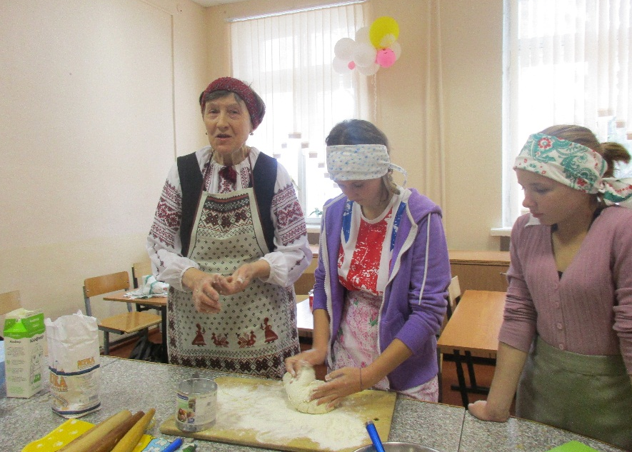  И ещё один секрет: в интернете в рецептах написано «из муки, воды и соли замесите тесто для вареников…». А мы теперь знаем, для того, чтобы получились настоящие украинские вареники - мягкие, пузатенькие, толстенькие, таящие во рту - тесто надо замешивать на кефире или простокваше! А начинка по желанию: творог, картошка, вишня, капуста…
Лепили и ели вареники с удовольствием! Угощали всех желающих! Было очень вкусно, всем понравилось.  Спасибо за чудесный мастер – класс!  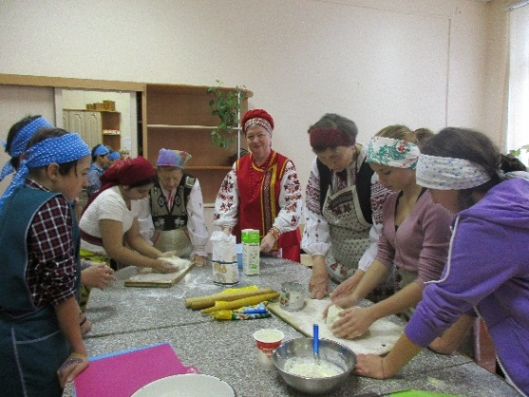  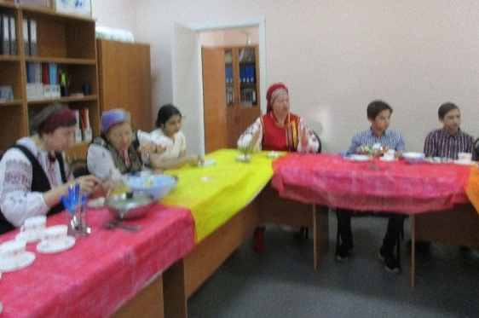  PS. Мы узнали на мастер – классе секрет вкусных вареников, их надо готовить с душой, можно во время работы петь и тогда вареники получатся «пальчики оближешь»! | Мы разделились на две команды: одни стали готовить тесто, другие – начинку.  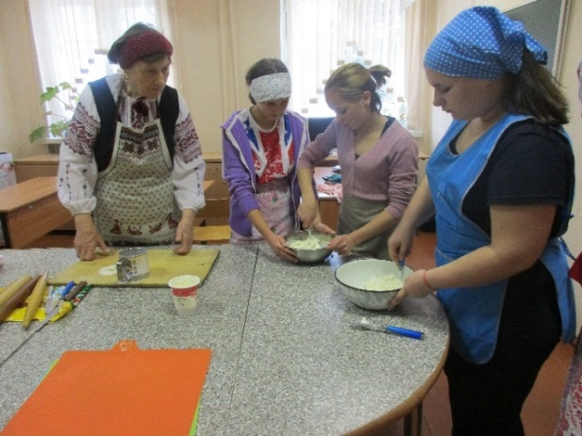  В начинку, в одну часть творога добавили сахар, в другую часть творога – соль. Для солёных вареников обжарили лук до золотистого цвета.  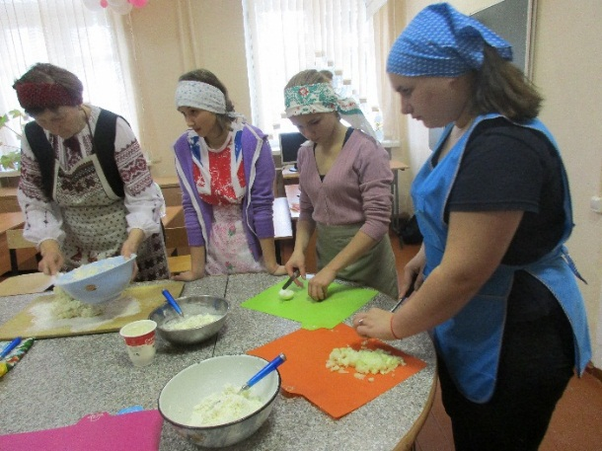

Для теста просеяли муку, чтобы она стала более воздушной, налили кефир и добавили соль, замесили. Тесто замешивали, пока оно не стало отставать от рук.  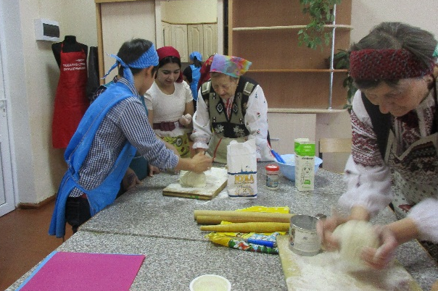  Из теста скатали «колбаски», разрезали на одинаковые кусочки и кто-то руками, а кто - то скалкой сделали из них кружочки.  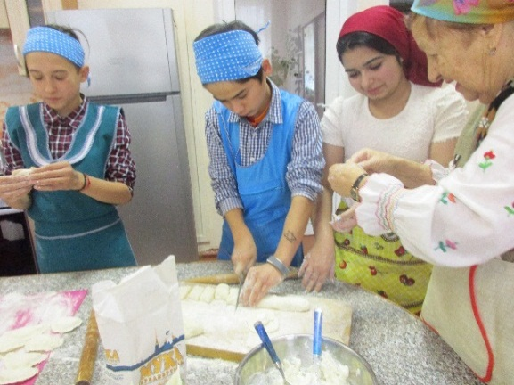 | Затем выложили начинку и залепили вареники. Не сразу стало получаться ровно и красиво, но нам помогали и мы старались!  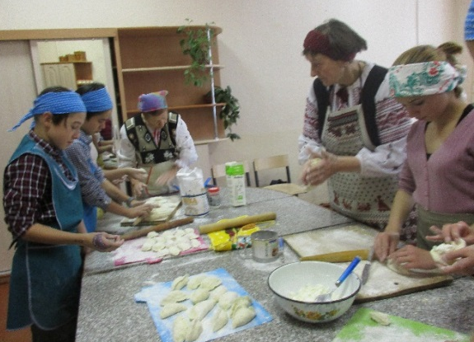  Потом отварили вареники в кипящей подсоленной воде, после того как они всплыли на поверхность, извлекли их. Соленые приправили жареным луком.  